MI PAÍS “HACIA UNA EDUCACIÓN EN IGUALDAD”
Corresponsal de Los Santos. Manuel mina

Juan Rodríguez docente jubilado nos comenta que debido a la reflexión realizada en los últimos años sobre qué significa atender a la diversidad, se ve en la necesidad de responder a otras diversidades.

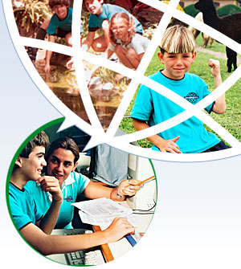
Nuestro corresponsal Erick Librado de la provincia de Panamá.
Entrevistamos al señor Hugo Ospina un colaborador de nuestro diario en la ciudad de Panamá, quien nos comento que la educación hoy reconoce la diversidad, y respeta diferencias individuales.
También nos comento que la diversidad es una condición inherente al ser humano. En el proceso educativo, los estudiantes pueden presentar: Diversidad de ideas, experiencias y actitudes o diversidad de estilos de aprendizaje
El licenciado Oscar Monterrey funcionario del Ministerio de Desarrollo Social de la provincia de Veraguas.
Habla sobre el proyecto dirigido a jóvenes en riesgo social, denominado "Creo en Ti", lanzó la Dirección Provincial del Ministerio de Desarrollo Social (Mides) quien aboga respecto a la calidad para mejorar los vínculos en la comunidad además de crear valores positivos. El objetivo de éste proyecto es crear igualdad de oportunidades, equidad y participación para conseguir objetivos educativos comunes, sociales y familiares a todos los participantes.

Escuela Secundaria hacia una educación en Igualdad ejercen opinión sobre los conflictos de la desigualdad.
Son muchos los conflictos o situaciones donde una de las partes es beneficiada y disponerse a mediar significa también estar dispuesto a compartir ese beneficio, aprender a renunciar a privilegios que a lo mejor no son del todo justos.
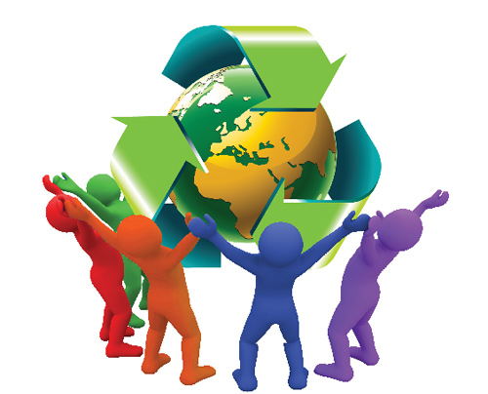

Los Educadores del congreso nacional latinoamericano de educación hablan sobre los movimientos migratorios de numerosos grupos sociales de características culturales específicas que constituyen una realidad multicultural en la mayoría de las colectividades que conducen diversas culturas compartidas en el mismo territorio.
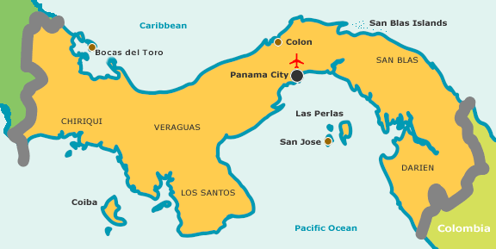

La Profesora Rangel
De la Universidad pedagógica Nacional Opina que debe de ser imparcial mostrando equidistancia con respeto a las dos partes. Conseguirlo no es fácil, y requiere por parte del mediador de ser consiente de sus propios valores, estereotipos y prejuicios, para poder actuar sin que estos tengan influencia en el proceso de aprendizaje.

internacionales: NUESTRA DIVERSIDAD CULTURAL ASÍ LLAMADO EL CONGRESO NACIONAL DE LATINOAMERICANO DE EDUCACIÓN.

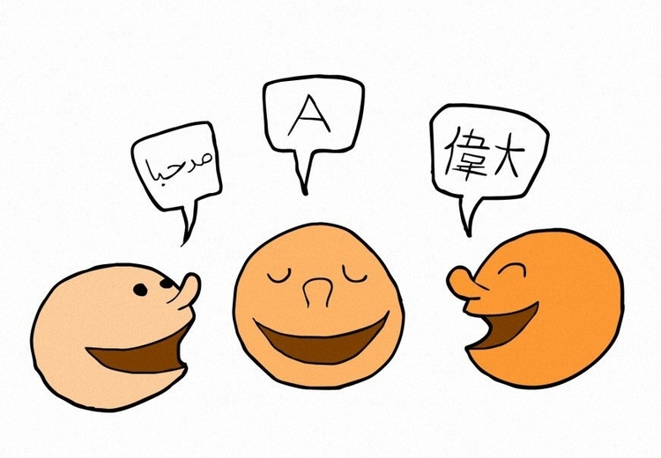
Diversidad e igualdad en educación.
La mediación socioeducativa
Según Néstor Caballero bibliotecario de nuestro país dice que Se entiende como el proceso que facilita el acercamiento y la comunicación entre dos o más partes para que busquen conjuntamente la solución a una discrepancia de manera que lleguen a un acuerdo y mejoren las relaciones entre ellas.
mi país
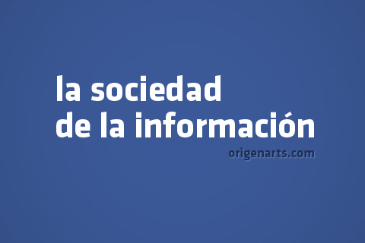

Nuestro periódico enfocándose en la realidad de nuestro país esta enfocado en buscar nuevas alternativas para contrarrestar de manera publica las malas influencias que hay en las desigualdades existentes en algunos centros educativos por lo tanto en un comunicado escrito por el diario “CAMINO AL PROGRESO” hace énfasis a la igualdad en la educación de todos los géneros.
Nos referimos a mediación socioeducativa cuando estos procesos de conciliación son necesarios en los contextos educativos, en cualquiera de las relaciones que se producen entre todos los implicados en el proceso educativo, alumnos, profesorado, familias, comunidad, etc…
Hacemos señalamientos sobre tres tipos de mediación según su objetivo específico, la mediación preventiva que pretende facilitar la comunicación de grupos diferentes, la mediación rehabilitadora que pretende la resolución de conflictos y la mediación creativa que consiste en la adaptación o creación de normas en nuevas relaciones entre grupos.


[Según Rodolfo Escobar profesor pensionado La igualdad de oportunidades educativas debe garantizar la posibilidad de acceso a una educación de calidad para todos, y también la posibilidad de conseguir unos resultados educativos satisfactorios para todos.]
El sentido de dotar a todos los individuos de una verdadera igualdad de oportunidades educativas se encuentra en conseguir que el origen socioeconómico o cultural del individuo no sea un escollo para su desarrollo e integración en la sociedad.
Corresponsal de Bocas del Toro en una entrevista vía telefónica con la Socióloga Ligia Ospina.
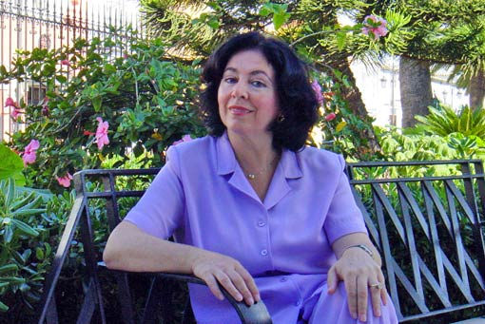
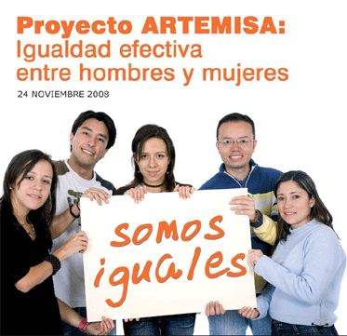



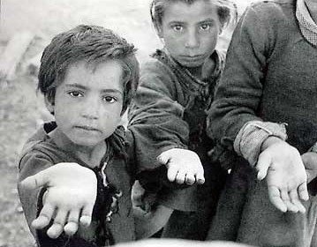
INFORMATE SOBRE LAS NOTICIAS DEL DÍA EN NUESTRO PERIÓDICO A SÓLO 20 CENTAVOS.

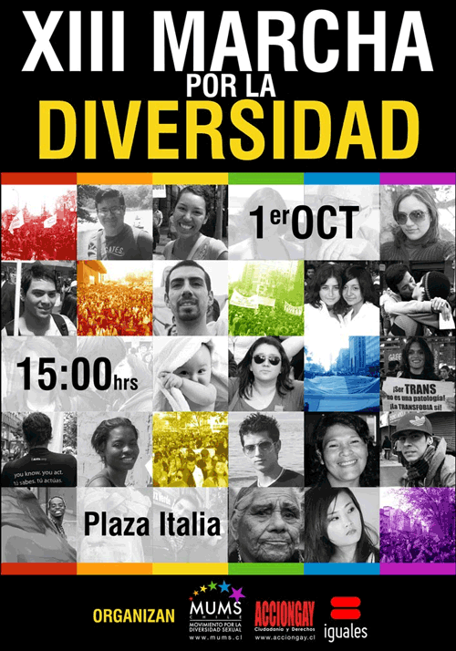
Los mienbros activos de nuestra comarca opinan sobre la desigualdad .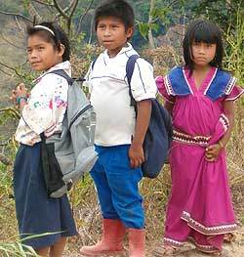

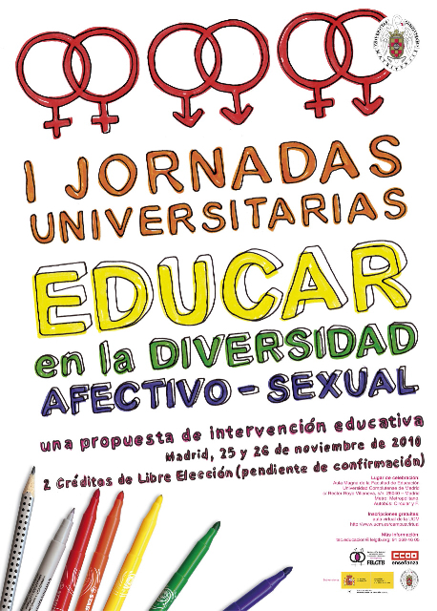
TU PORTAL DE LO NUEVO EN MÚSICA

A Bailar con el nuevo tema me enamore y con el tema while de estos dos grandes artistas del género reggaetón destacados en 2011 y 2012.

Rihanna estará ejecutando su nuevo tema para finales de este mes esperemos sea muy bueno.
"Believer" nuevo disco de Kutless - «Believer», nueva producción, con un balance perfecto entre música de adoración y rock.
El Momento más Importante de tu Día por Rick Warren - Haz
Muchas personas dicen que no tienen tiempo para un momento a solas con Dios. Eso es una excusa.
Campos, se halla inmerso en la producción de su nuevo trabajo discográfico, que llevará por título «Regreso a ti».

Disquera de Jesús Adrián Romero presenta a la banda «Arboles de Justicia». - Escuchalo Aqui

Árboles De Justicia es una banda originaria de Cd.Victoria, Tamaulipas México. A cuatro años de haberse formado cuentan ya con dos producciones discográficas y una nominación como Mejor álbum independiente a los Premios "Arpa".

Generación 12 y Marco Barrientos le cantan juntos al «Dios incomparable» -
El nuevo sencillo de la banda Generación 12 es una dulce balada, nacida de la comunión con Dios y que describe de manera sencilla al Rey que se ha revelado a su pueblo de forma personal.
Tercer Cielo presenta el primer video musical "No Estoy Solo" de la producción «Lo Que El Viento Me Enseño» VIDEO HD
Como ultima producción.
Harold Guerra presenta «Como tú» primera canción de su nuevo álbum - Escuchala Aqui
El salmista de origen guatemalteco lanza «Como tú», un tema en el que expresa su deseo de ser como Jesús, seguir sus pisadas y entregar su vida completa.
LA FARÁNDULA INTERNACIONAL

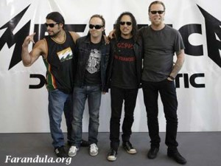
Metallica en concierto es ya una realidad en México… A todos los amates de esta banda norteamericana Farandula.org dedica estos temas que de acuerdo a la mayoría de sus fanáticos representan los temas más emblemáticos, los que más despiertan pasiones, los que más tararean o cantan, no desestimamos los demás temas bien logrados del cuarteto.
Adele, la popular intérprete de Rolling in the Deep, ya está a punto de ser madre junto con su pareja Simon Konecki, la pareja se encuentra comprando todo lo necesario para la venida de su primer hijo. Farandula.org te la siguiente información: De acuerdo a conocidos medios de prensa londinense, Adele ha gastado más de 50.000 euros en su bebé.


Chayanne celebró este 28 de Junio sus 44 años, y sus admiradoras esperan deleitarse con sus melodiosas canciones, sus clásicos y lo nuevo de este ídolo de multitudes. Farandula.org te trae información sobre cómo adquirir las entradas para el concierto GIGANTES del artista en Miami este 3 y 4 de Agosto, lugar del concierto, precios y disponibilidad.
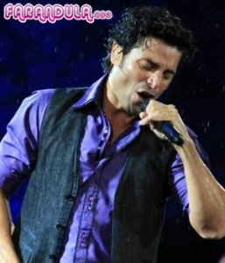

La periodista Lara Álvarez y el jugador del Real Madrid, Sergio Ramos, han terminado su relación, de acuerdo a varias fuentes de la farándula deportiva, farandula.org te trae la siguiente nota: La periodista de Mediaset, Lara Álvarez, fue vista abandonando la residencia que compartía junto al futbolista en Madrid, a esto se suma el hecho de que nunca acompañó al futbolista a los encuentros que tuvo la selección española ahora campeona de la Eurocopa por tercera vez consecutiva.
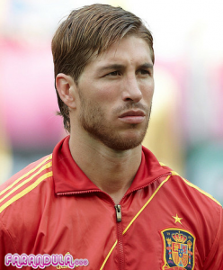

EL HORÓSCOPO

